|  |  |  |  |  |  |
| --- | --- | --- | --- | --- | --- |
| **주차** | 2학기 1주차 | **기간** | 2023.9.5 ~ 2023.9.11 | **지도교수** | (서명) |
| 이번주 한일 요약 | - 언리얼 엔진 문서 정독 | | | | |

작성자(학번 이름): 2018182037 조상준

팀명:

<알아두면 좋을 내용>

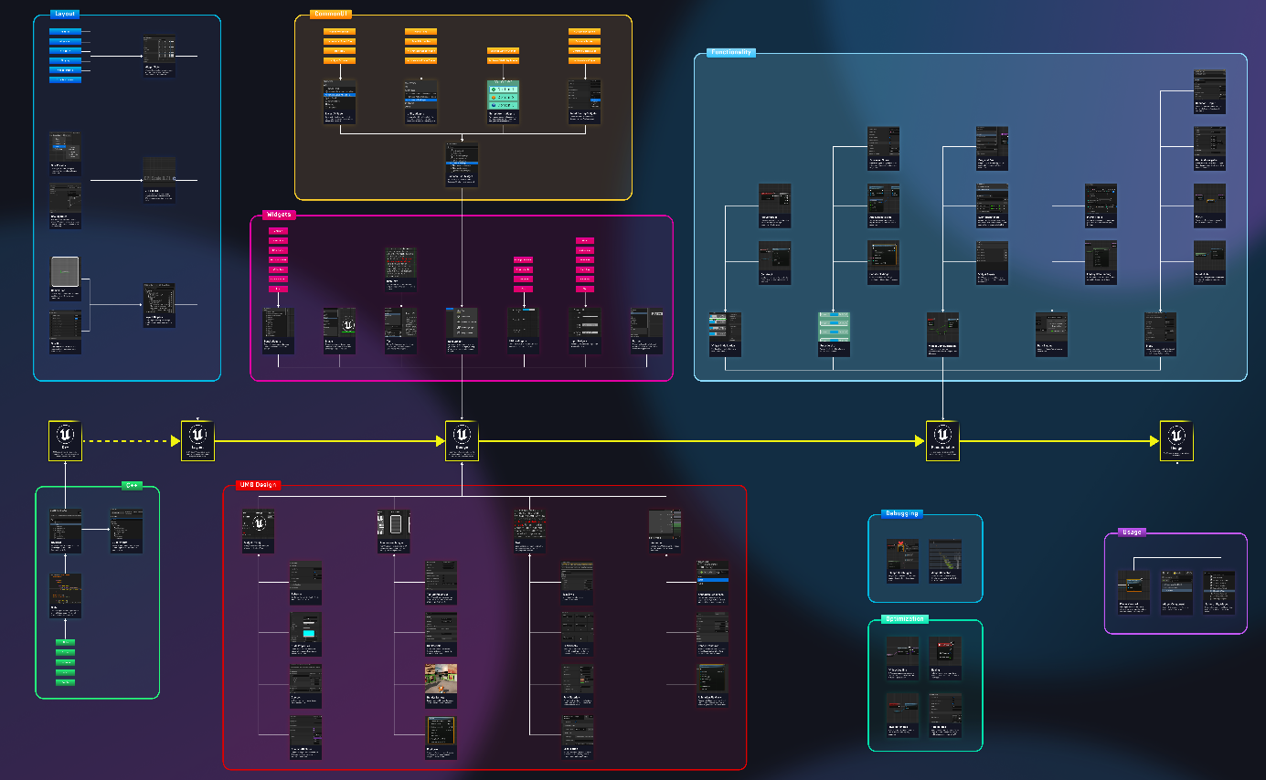

https://dev.epicgames.com/community/learning/paths/0w/beginplay

|  |  |  |  |
| --- | --- | --- | --- |
| **문제점 정리** | . | | |
| **해결방안** |  | | |
| **다음주차** | 2학기 2주차 | **다음기간** | 2023.9.12 ~ 2023.9.18 |
| **다음주 할일** | 언리얼 엔진 문서 정독2 | | |
| **지도 교수**  **Comment** |  | | |